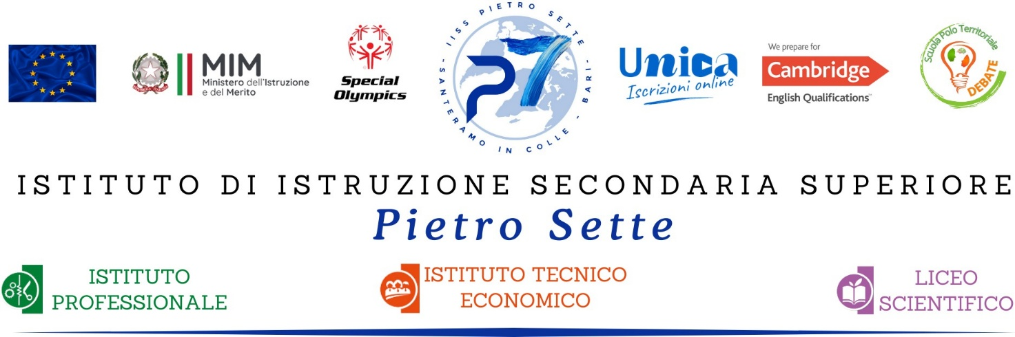

ANNO SCOLASTICO 2024/2025
PROGRAMMA DI EDUCAZIONE CIVICA SVOLTO DALLA CLASSE 2DLS

DOCENTI: Ferro Vincenza, Giorgio Isabella, Porcelli Mauro, Vatinno Adriana, D’Ambrosio Michele, Perniola Patrizia.

Modulo 1 (Cittadinanza e Costituzione)
Lo Stato e i suoi caratteri. Popolo e popolazione: La cittadinanza. Ius Soli e ius sanguinis. Le varie forme di governo. Analisi degli organi costituzionali: Parlamento, Governo e Magistratura. Le diverse forme di Stato: Stato assoluto, liberale, socialista, democratico. La nascita dello Stato democratico italiano. I Principi Fondamentali della Costituzione della Repubblica Italiana: articoli 1, 2, 3, 4, 5, 6, 7, 8, 9, 10, 11, 12. Storia e testo del Tricolore italiano.

Modulo 2 (Sviluppo economico e sostenibilità - Cittadinanza Digitale)
Elementi di statistica e calcolo delle probabilità. Il doping nello sport: le principali sostanze dopanti, l’alterazione della prestazione, le ripercussioni sulla salute e sulla carriera. Il venir meno del ruolo dello sportivo quale esempio per i giovani. Le fake news e la ricerca documentale: gli ambiti in cui è più facile imbattersi in notizie false e tendenziose, il fine delle fake news, i criteri per accertare la veridicità e l’attendibilità di una fonte.

Santeramo in Colle, 07/06/25 Il docente referente
Prof. ROCCO DITURI

Gli alunni

